超市销售管理系统测试计划书评测
评测人：13061077 姬站华
1. 文档的规范性：
该文档在大体上上按照了老师所给的相关文档进行说明和阐述，并且有目录和下标，标题也比较清晰，直观使人能够一目了然，且应该具备的模块都具有
2.不足
不足在于没有详细的测试的数据，都是属于理论上的
缺少图文表格的描述
另一方面排版问题，相关信息的安排位置应修改
测试中太笼统输入就是输入安装指令等等，类似的，应该具体，因为别人看了也不知道你的安装指令是什么
还有就是不细心：

这个2015年的文档中写了这个
另外这次这个缺少后续的审查：
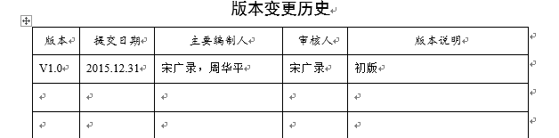
只是个初版
3.总评：
在一定程度上说明了测试的范围，和测试的方法，而且有具体的实例：
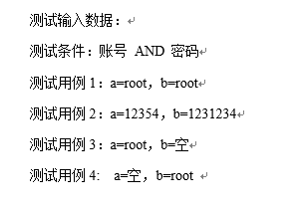
同时也给出了测试的具体情况，条件，过程，优点在于其把测试的计划时间也给出了：

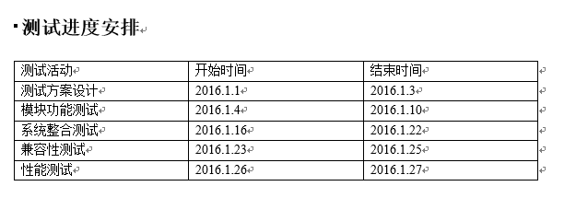
4评分：
9分

